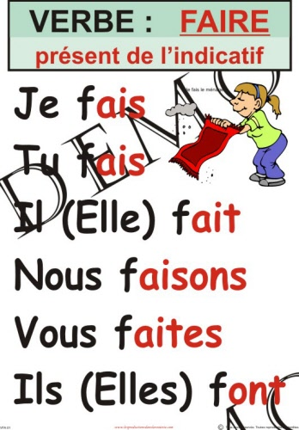4DIALOGUE FAIRE 1

- vad gör du ?
- jag städar, vad gör ni ?
- jag gör ingenting, min syster lagar mat
- gillar hon att laga mat?
- nej, hon avskyr att laga mat
- jag lagar mat varje kväll
- diskar du också?
- nej, aldrig! min bror diskar
- vad skall ni göra i morgon?
- vi tvättar i morgon
- vad? skall ni tvätta ni morgon?
- ja, vi vi har inte tvättat på länge
- ok, du vill inte sporta med mig ?
- nej, absolut inte !
- tjurar du ?
- nej, men du vet att jag avskyr att sporta
- ok, det gör ingenting
- vad gjorde du igår kväll?
- jag gjorde mina läxor och du?
- 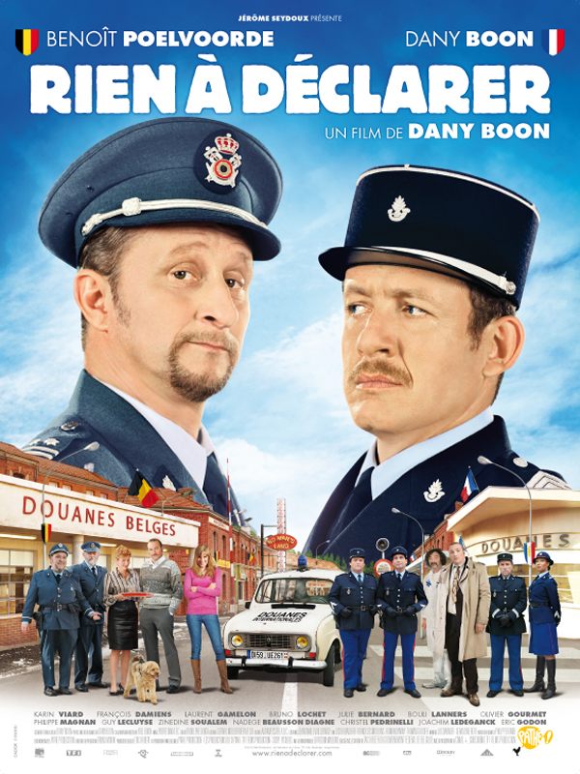jag också och sedan tittade jag på teve
- vad tittade du på?
- jag såg en dålig film på France 2
- vilken film ?
- den heter « Ingenting att deklarera »
- åh, den är ju jätterolig !
- jag tyckte inte om den
- det är med Dany Boon eller hur?
- ja och Benoît Poelvoorde
- det är min favoritfilm!
- ok, nu måste jag göra mina läxor
- javisst, lycka till
- vi ses i morgon!

